Base GPROD : relations et tables des données
Créer la base de données sous ACCESS représentée par les captures ci-dessous.
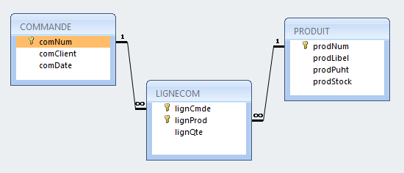
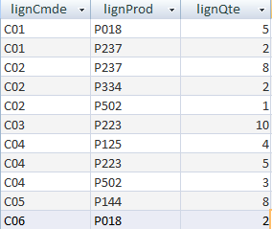
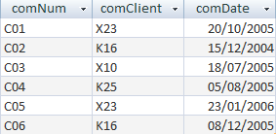

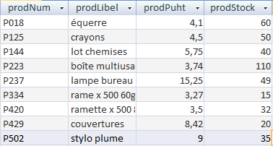

Requêtes proposées
Pour les requêtes, vous fournirez l’énoncé, la grille QBE et le résultat de l’exécution de la requête
1)-Affichez le contenu de vos tables après création et remplissage des tables de la BDD.
2)-Liste des numéros de commande, date commande, numéro produit, libellé produit, quantité commandée.
3)-Nombre total de produits commandés (toutes commandes).
4)-Infos des produits commandés : numéro, libellé, quantité en stock, cumul des quantités commandées.
5)-Prix moyen des produits commandés.
6)-Valeur totale des ventes (somme des prix * quantités-commandées).
7)-Nombre total de produits en stock.
8)-Valeur marchande totale du stock (somme des prix * quantité-en-stock)
9)-Liste des numéros de produit, libellé, prix unitaire, quantité en stock dont cette quantité est <42.
10)-Nombre de produits qui n’ont pas été commandés en 2005.
11)-Liste des numéros produit, libellé, prix des produits qui n’ont jamais été commandés.
12)-Créez la table FOURNISSEUR (fourNum, fourNom, fourVille) et liez-la à la table PRODUIT. Donnez la nouvelle structure de la table PRODUIT, ses champs clés primaire et étrangère et JUSTIFIEZ votre proposition.

